МИНИСТЕРСТВО НАУКИ И ВЫСШЕГО ОБРАЗОВАНИЯ

РОССИЙСКОЙ ФЕДЕРАЦИИ

ФЕДЕРАЛЬНОЕ ГОСУДАРСТВЕННОЕ БЮДЖЕТНОЕ ОБРАЗОВАТЕЛЬНОЕ

УЧРЕЖДЕНИЕ ВЫСШЕГО ОБРАЗОВАНИЯ

«РОССИЙСКИЙ ГОСУДАРСТВЕННЫЙ

ПЕДАГОГИЧЕСКИЙ УНИВЕРСИТЕТ им. А. И. ГЕРЦЕНА»



Основная профессиональная образовательная программа

Направление подготовки 09.03.01 Информатика и вычислительная техника

Направленность (профиль) «Технологии разработки программного обеспечения»

форма обучения – очная

**Курсовая работа**

«Организация и управление разработкой проекта по созданию персонального сайта для композитора»

Обучающегося 3 курса

Иванова Дмитрия Владимировича

Научный руководитель:

Кандидат физико-математических наук, ассистент

Жуков Николай Николаевич

Санкт-Петербург

2019

Оглавление

ВВЕДЕНИЕ 3

1 Теоритический анализ методологий организации и управления разработкой проекта по созданию веб-сайта 5

1.1 Каскадная методология 5

1.2 Scrum 6

1.3 Канбан 8

2 Практическое применение выбранной методологии для организации и управления разработкой проекта по созданию персонального веб-сайта для композитора 10

2.1 Используемые инструменты 10

2.2 Процесс работы над проектом с выбранной методологией управления и организации разработкой проекта по созданию персонального сайта для композитора 11

ЗАКЛЮЧЕНИЕ 14

ЛИТЕРАТУРА 15

ПРИЛОЖЕНИЕ А 16

ПРИЛОЖЕНИЕ Б 17

ПРИЛОЖЕНИЕ В 18

ПРИЛОЖЕНИЕ Г 19

## ВВЕДЕНИЕ

Разработка сайта и управление им для большинства организаций становится насущной необходимостью. На сегодняшний день сайт выступает как средство коммуникации привлечения целевой аудитории.

Интернет в наши дни – это целая индустрия, быстро проникающая во все области человеческой деятельности. Огромное количество компаний во всем мире видят в Интернет большой коммерческий потенциал и возможность перевода своего бизнеса на качественно новый уровень. Благодаря постоянному совершенствованию технологий, скорость доступа растет, а цена становится всё более приемлемой. Интернет находит своё применение во многих сферах, не обходит стороной и деятельность композиторов.

Создание веб-сайтов процесс довольно сложный, если требуется хороший результат, приносящий прибыль. На сегодняшний день любому композитору на рынке услуг необходимо иметь свой собственный веб-сайт, чтобы можно было выгодно представить себя в сети Интернет перед партнерами или клиентами.

В вопросе организации и управления разработкой проектов создания веб-страниц в сети интернет накоплен огромный багаж различных методов, некоторые из которых, к сожалению, сейчас уже являются условно применимыми. Поэтому представляется актуальным и практически важным рассмотреть проблему организации и управления разработкой проекта веб-сайта для композитора в современных условиях с использованием всего спектра достижений, накопленных в данной области.

Целью работы является изучение и анализ методической и прикладной литературы по проблемам организации и управления разработкой по созданию веб-страниц, а также выбор оптимального метода организации и управления разработкой по созданию веб-сайта и демонстрация работы этого метода на практике.

Объектом данной курсовой работы является процесс организации и управления разработкой проекта по созданию персонального сайта композитора.

Предметом курсовой работы является разработка персонального сайта композитора.

В процессе достижения поставленной в курсовой работе цели необходимо решить ряд следующих частных задач:

* рассмотреть современные методологии, применяемые для организации и управления разработкой проектов для создания веб-сайтов;
* выявить положительные и отрицательные качества современных методологий, применяемых для организации и управления разработкой проектов для создания веб-сайтов;
* выбрать методологию для организации и управления разработкой проектов для создания веб-сайта для композитора;
* исследовать процесс работы выбранной методологии в процессе организации и управления разработкой проекта по созданию персонального сайта для композитора.

Курсовая работа включает две главы. В первой главе мною собирается и структурируется теоретическое обоснование выбора методологии организации и управления разработкой проекта по созданию веб-сайта. Содержание второй главы включает практическое применение этапов выбранной методологии в создании веб-сайта для композитора.

## 1 Теоретический анализ методологий организации и управления разработкой проекта по созданию веб-сайта

### 1.1 Каскадная методология

Общая концепция подхода была представлена доктором Уинстоном Ройсом ещё в 1970 году. В его основе лежит логическая последовательность шагов, которые должна быть предприняты на протяжении жизненного цикла разработки ПО. Каждый этап согласовывает компетентными сотрудниками, документируется и передаётся дальше.

Одна из самых старых, подразумевает последовательное прохождение стадий, каждая из которых должна завершиться полностью до начала следующей. В каскадной методологии легко управлять проектом. Благодаря её жесткости, разработка проходит быстро, стоимость и срок разработки заранее определены. Каскадная модель будет давать отличный результат только в проектах с четко и заранее определенными требованиями и способами их реализации. [4, 6]

В последние годы модель водопада уступает свои лидирующие позиции более гибким методологиям. Это связано с общей динамикой в IT, когда за разработку программного обеспечения отвечают команды из 5-9 человек, а срок выполнения может быть легко сдвинут из-за наращивания функциональности.

Тем не менее, каскадная методология всё ещё актуальна для крупных проектов и организаций. И вот почему:

* методология устойчива к изменению кадрового состава. Разработчики могут приходить и уходить на протяжении всего жизненного цикла проекта, но благодаря подробному документированию это практически не влияет на сроки реализации проекта;
* дисциплина. Модель водопада заставляет разработчиков, вовлечённых в проект быть дисциплинированными, оставаться в рамках намеченного плана. При необходимости в общей модели добавляется орган управления, ответственный за принятие решений, исполнители же обязаны работать в рамках системы;
* гибкость на ранних этапах. Изменения в первых трёх фазах могут быть сделаны немедленно и с минимальными усилиями, поскольку они не подкреплены кодом. Таким образом, заказчик и исполнитель имеют значительный временной запас для кардинального изменения концепции работы ПО.
* ориентация на сроки и финансы. Благодаря тому, что каждый этап полностью очерчивает контур будущего ПО, все разработчики понимают свою роль, границы работы и сроки исполнения. Это позволяет оперировать реальными цифрами перед заказчиком, что делает модель проекта привлекательной.

Также данная методология обладает рядом недостатков:

* неадаптивная структура. На первых этапах модель водопада может быть гибкой, но если на фазе тестирования выявляются проблемы в общей структуре – это влечёт за собой плачевные последствия в виде сорванных сроков и даже отказов заказчика. Таким образом, возрастает роль руководителей и ответственных разработчиков, с уровнем компетентности которых в любой компании часто бывают проблемы;
* игнорирует конечного пользователя. Чем ниже продвигается процесс в водопаде, тем меньше в нём роль заказчика, не говоря уже о клиентах, которых он представляет. Внесение каких-либо изменений в функциональность ПО запускает всю цепочку этапов заново, поэтому продукты полученные по каскадной модели далеки от ориентации на массового пользователя;
* позднее тестирование. Из описания выше легко выявить самый проблемный этап методологии – тестирование. Именно здесь чаще всего выявляются ошибки, допущенные на каждом из этапов. Более гибкие методологии используют тестирование в качестве фундаментальной операции, происходящей непрерывно. «Водопад» же допускает низкую квалификацию сотрудников на каждом этапе и плохое качество исполнения, ведь при запоздалом тестировании проблемы невозможно решить фундаментально, только при помощи «заплаток».

Разработка проекта по созданию персонального сайта требует тесного сотрудничества с заказчиком, и, как следствие, частого возврата к этапу тестирования, поэтому данная методология не подходит для нашего проекта.

### 1.2 Scrum

Впервые термин Scrum прозвучал в 1986 году. Японские исследователи Икуджиро Нонака и Хиротака Такеучи в статье The new New product development game сформулировали принципы, позволяющие быстрее создавать новый продукт. Среди условий такой разработки назвали самоорганизующуюся команду специалистов, их полную свободу в творчестве и работе — без ограничений со стороны топ-менеджмента. Этот подход авторы описали так: «Это как оставить всех сотрудников на втором этаже и убрать лестницу, а потом сказать: прыгайте или делайте что угодно — решение за вами. Экстремальные условия рождают творческий подход!». [1]

Руководство ставит перед командой задачу и, возможно, сообщает сроки, но не дает конкретных указаний — рабочая группа самостоятельно ищет решение.

Главное для Scrum-подхода — особая динамика работы, когда команда постоянно обсуждает, как сделать продукт лучше. Такой ритм авторы сравнивают с регби: игроки передают мяч друг другу, но при этом команда движется по полю как единое целое, достигая общей цели. Из регби и пришел термин «скрам» — это схватка из-за мяча.

Методика, предложенная Нонака и Такеучи, нашла применение в IT-сфере, разработке инженерных решений в машиностроении, электронике. В 90-х Scrum оформился как проработанная и цельная методология, оброс конкретными приемами, помогающими с нуля наладить работу команды. Благодаря Кену Шваберу и Джеффу Сазерленду Scrum пришел в IT и приобрел популярность среди разработчиков — некоторые даже считают эту методологию революционной.

В команде, работающей по принципам Scrum, нет внутренней иерархии: ни руководителей, ни подчиненных, ни указаний-приказов. Есть два особых члена группы: product owner — владелец продукта, и scrum master — скрам-мастер.

Product owner лучше всех знает, каким должен быть продукт. Зачастую это заказчик, его представитель или сотрудник, ответственный за взаимодействие с клиентом. Он должен ясно понимать, что именно требуется конечному пользователю программы. Все пожелания и предложения по функциональности и внешнему виду продукта (в Scrum они называются stories — истории) он заносит в специальный список — Product Backlog. Бэклог формируется до старта разработки и по ходу постоянно пополняется. Здесь же указывают приоритеты доработок.

На скрам-мастере лежит ответственность за сплоченную работу коллектива. Он не начальник команды, но делает все возможное, чтобы разработка шла в постоянном темпе, каждый участник был вовлечен и мотивирован, а важные детали не оставались без внимания. [2, 5]

Преимуществами данного метода является скорость запуска проекта, даже с минимальным бюджетом, а так же возможность использования продукта, полученного после окончания каждого этапа (спринта). На каждом отдельном этапе выходит готовый к употреблению продукт и с каждым новым спринтом этот продукт меняется, что позволяет быстро подстраиваться под изменения внешней среды. Ежедневный контроль над ходом работ позволяет более гибко управлять бюджетом проекта. Благодаря участию заказчика продукта в процессе создания эти изменения проходят наиболее эффективно.

Недостатками данного метода являются трудности, с которыми сталкивается скрам-мастер в организации, планировании и структурировании проекта. Туда же можно отнести сложности при заключении договоров, так как Scrum метод, в принципе, не подразумевает наличие фиксированного бюджета и фиксированного технического задания, что затрудняет юридическое оформление такого рода договоренностей. Также частые изменения в процессе создания и неопределенность в отношении точного конечного результата могут увеличить жизненный цикл проекта для всех участников. Кроме того ежедневные скрам-встречи и частые обзоры требуют значительных ресурсов.

Данная методология возможна для использования в данном проекте, так как она подходит в тех случаях, когда:

* небольшой проект с маленьким бюджетом;
* у заказчика нет ясного представления, как должна выглядеть веб-сайт, но он готов участвовать в совместной работе, чтобы развивать и улучшать продукт;
* сфера применения продукта постоянно меняется, часто возникают новые потребности и задачи;
* нет конкретных сроков, к которым продукт должен быть завершен, и жестких ограничений бюджета.

К сожалению, данная методология гораздо менее эффективна для команды, состоящей менее, чем из пяти человек, так как нужно выделить несколько человек, которые были бы ответственны за организационные вопросы.

### 1.3 Канбан

Слово «канбан» в японском языке означает «вывеска» или «знак». Впервые эту систему начала использовать компания «Тойота» в середине XX века. Мастера разных участков производства записывали на листках бумаги текущие операции и работы и вывешивали их рядом с другими такими же. Любой специалист мог легко выяснить, чем в данный момент занят каждый участок.

Это было удобно руководству: не надо отвлекать сотрудников или мастеров. Чтобы узнать, чем они заняты, достаточно прочесть записки. Вскоре эта система закрепилась как официальная практика. Впоследствии канбан совершенствовался, пока не пришел к современному виду. Но сохранил в основе простейший принцип доски с записками, на которых фиксируются производственные задачи. [9, 10]

Канбан был с самого начала тесно связан с гибкими методологиями производства, которые впервые внедрили в компании «Тойота». С Agile-методологиями в IT-сферу пришел и адаптированный канбан.[3]

Как и любая другая система управления проектами, канбан имеет свои преимущества и недостатки.

Рассмотрим сильные стороны данной методологии:

* нет четких сроков выполнения задачи;
* высокая гибкость организации разработки;
* исключение излишнего накопления задач для команд тестировщиков;
* перераспределение ресурсов (например, программисты после выполнения своего задания помогают с проведением тестов).

Слабые стороны представлены следующим списком:

* система вряд ли сможет прижиться в команде, где сотрудники не ознакомлены с функциями друг друга. Только при таком условии можно легко найти заминки в разработке и быстро их исправить;
* сложность обеспечения высокой согласованности между стадиями разработки;
* отсутствие жестких дедлайнов также может быть и минусом. Если продукт должен быть готов строго к определенному времени, система «канбан» может не сработать;

Благодаря своей наглядности и простоте, канбан идеально подходит для проекта создания веб-сайта небольшой командой. Методология требует минимума времени на организацию, но может привнести порядок в работу разноплановых специалистов над проектом. С учетом вышесказанного, методология канбан является оптимальным выбором для реализации проекта по разработке сайта композитора. И далее будет описан процесс реализации проекта с использованием методологии канбан.

## 2 Практическое применение выбранной методологии для организации и управления разработкой проекта по созданию персонального веб-сайта для композитора

### 2.1 Используемые инструменты

Trello — это одна из самых популярных систем управления проектами в режиме онлайн, которая пользуется особенным спросом среди небольших компаний и стартапов. Она позволяет эффективно организовывать работу по японской методологии канбан-досок.

Она создана Fog Creek Software в 2011 году на базе MongoDB, Backbone.js и Node.js. Главные достоинства, которые позволили Trello добиться популярности — это:

* простой интерфейс;
* почти неограниченный бесплатный доступ;
* удобство в работе и возможность интеграции с другими популярными инструментами для онлайн-работы.

Структура Trello также состоит из досок, которые разделены на списки с карточками. Каждую из досок можно выделять под конкретные рабочие процессы или отделы.

Список возможных действий с карточками в Trello:

* переименовать, заполнить описанием и редактировать текст с помощью простейших тегов Markdown;
* присвоить метки, участников, срок выполнения, добавить файл или чек-лист;
* добавить комментарии, смайлы, вложения, другие задачи, оповестить выбранных участников (добавьте символ «@» перед ником);
* изменить положение блока в списке, перемещать его по спискам и другим доскам;
* скопировать, следить за изменениями, заархивировать;
* распечатать, экспортировать в JSON, поделиться ссылкой на карточку или ее почтовым адресом (письма будут появляться в виде комментариев);
* удалить навсегда.

Несмотря на то, что канбан не требует обозначения четких сроков выполнения задач, для данного проекта была создана диаграмма Ганта.

Диаграмма Ганта - это тип столбчатых диаграмм (гистограмм), который используется для иллюстрации плана, графика работ по какому-либо проекту. Является одним из методов планирования проектов. Диаграмма Ганта состоит из полос, ориентированных вдоль оси времени. Каждая полоса на диаграмме представляет отдельную задачу в составе проекта (вид работы), её концы — моменты начала и завершения работы, её протяженность - длительность работы. Вертикальной осью диаграммы служит перечень задач. [7, 8]

GanttPRO — это сервис для планирования и управления проектами с помощью диаграммы Ганта.

Позволяет создавать задачи, распределять их между участниками проекта, назначать ресурсы, комментировать задачи и прикреплять файлы к ним, просматривать историю изменений и т.д.

Некоторые возможности GanttPRO:

* создание наглядных планов проектов;
* назначение участников на задачи;
* контроль выполнения задач;
* отслеживание развития проекта;
* управление ресурсами;
* поддержка Drag-and-drop;
* поиск и фильтры;
* экспорт диаграмм в PDF, PNG, XLSX или XML;
* возможность поделиться проектом;
* критический путь;
* шаблоны проектов для различных сфер;
* комментарии к задачам и прикрепление файлов;
* просмотр истории изменений и отмена действий;
* канбан-доска;
* базовый план.

### 2.2 Процесс работы над проектом с выбранной методологией управления и организации разработкой проекта по созданию персонального сайта для композитора

Над проектом по созданию индивидуального сайта для композитора работал специалист широкой направленности (выполняющий одновременно несколько командных ролей). Перед началом работы, проект был разбит на группу задач и подзадач, что продемонстрировано в диаграмме Ганта (см. приложение А), в которой также отмечены срок выполненных работ и предполагаемый срок выполнения еще невыполненных задач с использованием методологии канбан.

В основе канбана лежит простая мысль: объем незавершенной работы надо ограничивать. Любую новую задачу можно начинать не ранее, чем выполнена одна из начатых. Это не значит, что в работе должна быть только одна задача, — их может быть несколько. Принципиально, чтобы это количество было ограничено. Для наглядности мною было создано поэтапно для каждой большой задачи по одной доске с подзадачами.

В качестве инструмента для создания досок мною было использовано вышеупомянутый инструмент под названием Trello. Чтобы контролировать выполнение задач было проще, процесс визуализируют на доске, разделенной на несколько колонок. В моем варианте это «В ожидании», «В работе» и «Выполнено», но на некоторых этапах необходимо добавлять дополнительные колонки. На первых этапах можно ограничиться необходимым минимумом.

Все задачи, которые поступают от заказчика, записываются на стикеры и размещаются в графе «В ожидании». Им можно назначить приоритет: более важные размещают выше и принимают в работу в первую очередь, а второстепенные — только когда будут выполнены приоритетные. Как только разработчик приступает к работе над очередной задачей, соответствующий листок переносится в графу «В работе». Когда она выполнена, стикер отправляется в последнюю графу.

Важное правило: количество задач-листков, находящихся в работе, ограничено. Точный максимум определяют, исходя из возможностей коллектива. Взяться за следующую задачу разработчик сможет не раньше, чем закончит работу с предыдущей. В моем случае максимальное количество задач-листков равнялось четырем.

Искусственное ограничение выглядит контрэффективным, но на практике оно вырабатывает совершенно иной подход и отношение к незавершенным делам. Любая задержка, промедление в выполнении работы благодаря канбан-доске сразу заметны.

Это стимулирует не бросать начатое, столкнувшись со сложностями. Если объем незавершенной работы не ограничен, позволяешь себе переключиться на более простые задачи, оставив сложную «на потом» — а это риск оставить ее навсегда в статусе отложенной.

Канбан не только делает прозрачнее создание ценности продукта, но и показывает узкие места, очереди, отклонения и потери — все, что отрицательно влияет на продуктивность команды.

Перед обновлением канбан-доски происходило согласование проекта с заказчиком. Если заказчик не предъявляет список правок, то доска меняется на другую или обновляется – с новыми задачами.

За месяц управления разработкой проекта по созданию индивидуального сайта для композитора были пройдены следующие этапы:

* создано техническое задание;
* спроектирован сайт;
* создан эскиз сайта (см. приложение Б);
* продуман дизайн сайта;
* создан интерактивный макет сайта (см. приложение В).

По расчетам инструмента GanttPro всего за месяц работы с использованием канбан методологии было выполнено 50% всех запланированных задач, а по предполагаемому плану работ без использования канбан методологии – всего 28% (см. приложение Г). Это доказывает, что работа с использованием выбранной методологии гораздо выше, чем неорганизованная работа без использования методологий.

## ЗАКЛЮЧЕНИЕ

Во время выполнения курсовой работы были выполнены следующие задачи:

* рассмотрены современные методологии, применяемые для организации и управления разработкой проектов для создания веб-сайтов;
* выявлены положительные и отрицательные качества современных методологий, применяемых для организации и управления разработкой проектов для создания веб-сайтов;
* выбрана методология для организации и управления разработкой проектов для создания веб-сайта для композитора;
* исследован процесс работы выбранной методологии в процессе организации и управления разработкой проекта по созданию персонального сайта для композитора.

## ЛИТЕРАТУРА

1. Агеев Ю.Д., Кавин Ю.А., Павловский И.С.,Федосеев С.В., Ворона С.Г. Проектные методологии управления: Agile и Scrum: учебное пособие - М.: Издательство «Аспект Пресс», 2018. — 160 с.
2. Аппело Ю. Agile-менеджмент: Лидерство и управление командами – М.: Издательство "Альпина Паблишер", 2018 – 534 с.
3. Белл Л., Брантон-Сполл М., Смит Р., Бэрд Д. Безопасность разработки в Agile-проектах – М.: Издательство "ДМК Пресс", 2018 – 448 с.
4. Гвоздева Т.В., Баллод Б.А. Проектирование информационных систем. Стандартизация: учебное пособие – СПБ: Издательство "Лань", 2019 – 252 с.
5. Кон М. Agile: Оценка и планирование проектов – М.: Издательство "Альпина Паблишер", 2018 – 418 с.
6. Коцюба И.Ю., Чунаев А.В., Шиков А.Н. Методы оценки и измерения характеристик информационных систем: Учебное пособие – СПБ: Санкт-Петербургский национальный исследовательский университет информационных технологий, механики и оптики, 2015 – 264 с.
7. Круглов М.Г. Инновационный проект: управление качеством и эффективностью: учебное пособие – М.: Издательский дом "Дело" РАНХиГС, 2011 – 336 с.
8. Павлов А.Н. Эффективное управление проектами на основе стандарта PMI PMBOK® 6th Edition: Электронное издание – М.: Издательство "Лаборатория знаний" (ранее "БИНОМ. Лаборатория знаний"), 2019 – 273 с.
9. Рочев К.В. Информационные технологии. Анализ и проектирование информационных систем: учебное пособие – СПБ: Издательство “Лань”, 2019 – 128 с.
10. Соловьёва Ю.В. Внутрифирменное планирование: Учебное пособие – М.: Издательство "Дашков и К", 2017 – 210 с.

ПРИЛОЖЕНИЕ А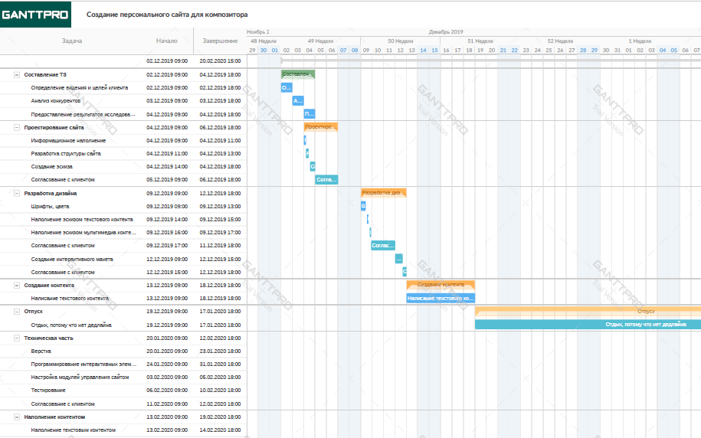

## ПРИЛОЖЕНИЕ Б

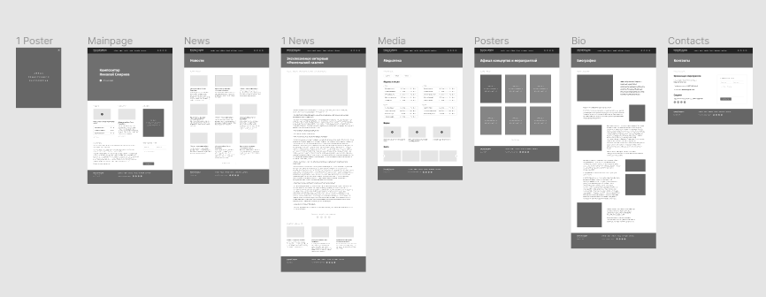

## ПРИЛОЖЕНИЕ В

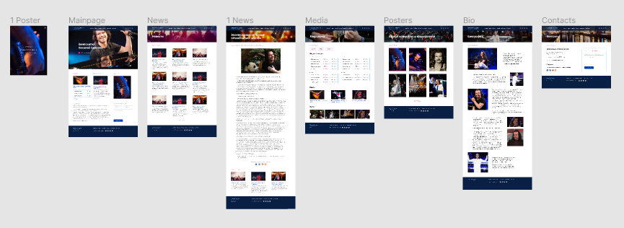

## ПРИЛОЖЕНИЕ Г

